**公職人員財產申報程式下載流程(1060907)**

注意事項：

1.須以**系統管理者權限**進行程式及元件安裝。

2.於下載「HiCOS_Client/HiCOS_Client.exe」時，務必按照安裝步驟進行，並重新開機。

3.資料夾內元件**「HiCOS_Client/HiCOS_Client.exe」及「CHTSecurityClient/SETUP_CHTSecurityClient.BAT」**僅需安裝1次  
**僅申報程式有更新版本須重新下載**。

4.本文件係提供測試畫面供參，程式版本與正式機有所不同。

一、請至公職人員財產申報程式下載頁面，點PDIS申報程式「下載」，並儲存。

<https://pdis.moj.gov.tw/U100/U101-1.aspx>

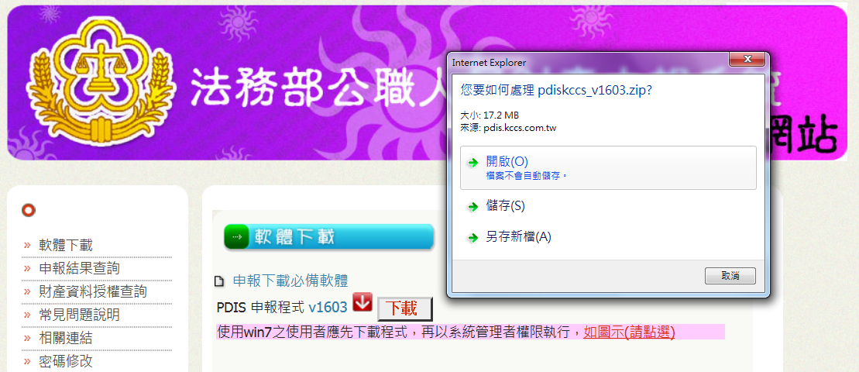

下載完成後桌面圖示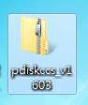

二、請解壓縮檔案

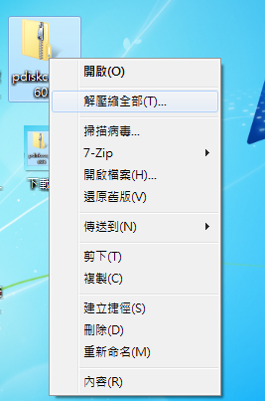

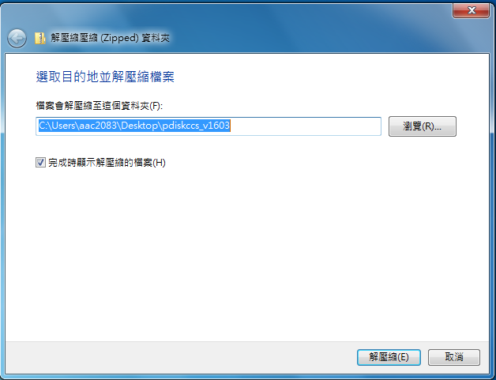

三、依序以**系統管理者權限**安裝資料夾內元件及申報程式(共3個)

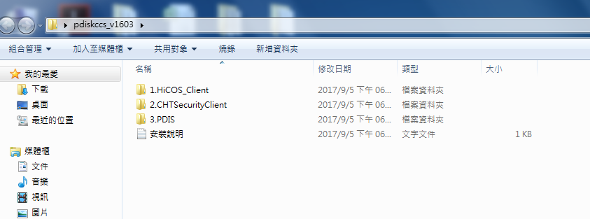

(一) 1.HiCOS_Client/HiCOS_Client.exe

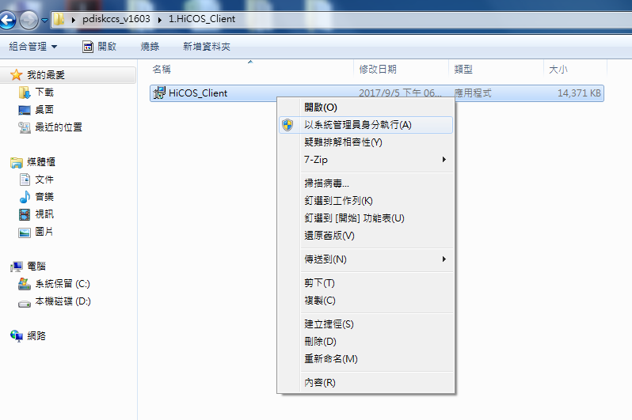

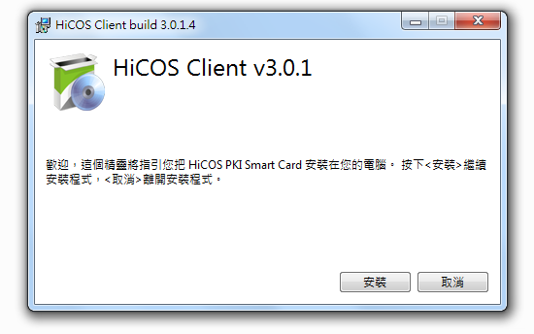

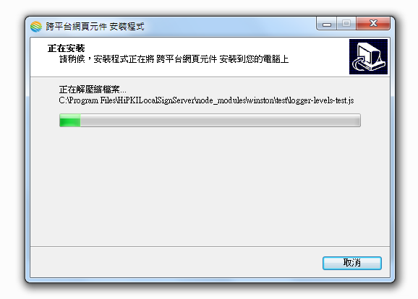

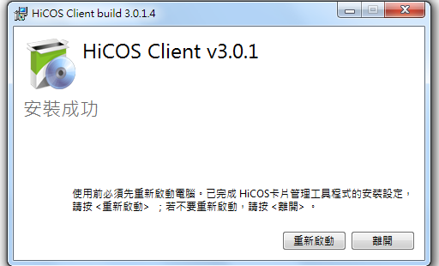

**注意事項：務請配合安裝步驟，並重新啟動電腦。**

(二) 2.CHTSecurityClient/SETUP_CHTSecurityClient.BAT

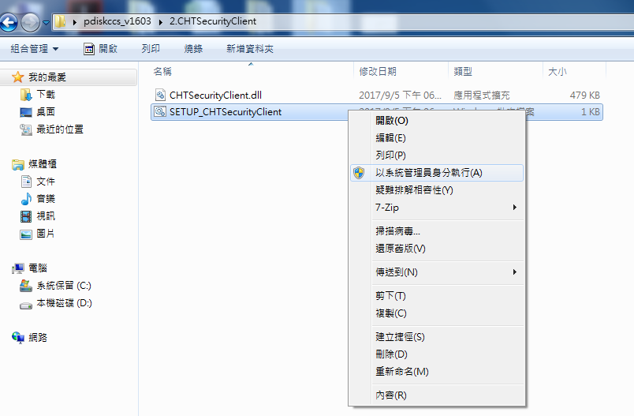

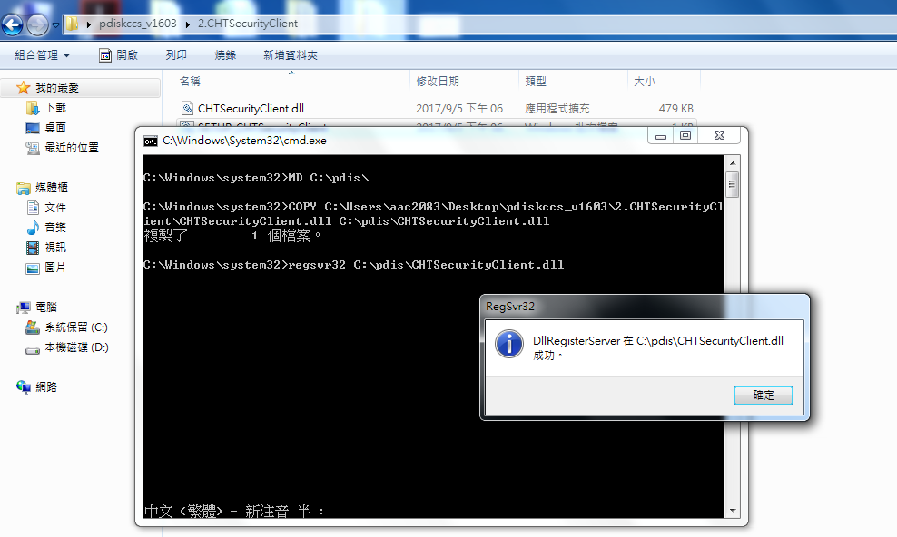

(三) 3.PDIS/pdiskccs_v1602.exe

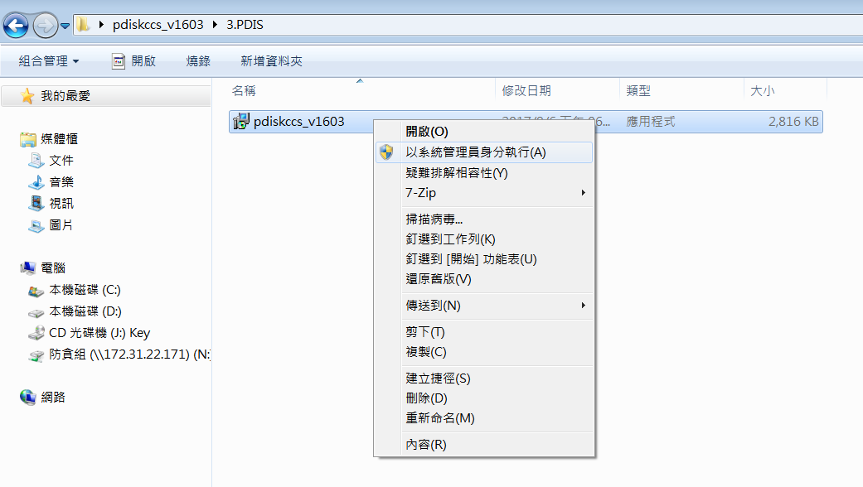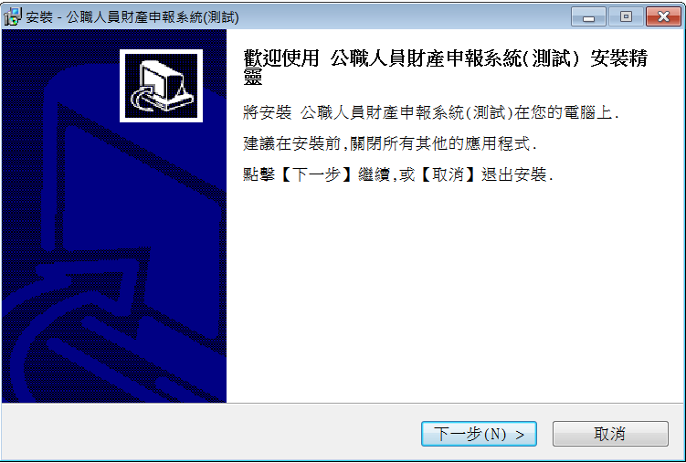

四、安裝完成後，開啟財產申報系統，即可使用自然人憑證進行後續申報及授權作業。